приложение

Методические рекомендации по организации внеурочной деятельности младших школьников в условиях дистанционного обучения в общеобразовательных организациях Республики Карелия

Уважаемые учителя начальной школы!

В непростое время работы, когда очное взаимодействие невозможно, предлагаем вам методические рекомендации, которые помогут организовать работу с младшими школьниками во внеурочном формате с использованием дистанционных технологий. Мы предложим вам интересные варианты, которые могут быть использованы учителем и родителями для развития познавательных интересов ребенка, расширения его кругозора, раскрытия его способностей даже в условиях самоизоляции.

Мы помним, что внеурочная деятельность младшего школьника планируется и организуется с учетом индивидуальных особенностей и потребностей ребенка, запросов семьи, культурных традиций, национальных и этнокультурных особенностей региона. Она должна быть ориентирована на воспитательные результаты и реализуется по основным направлениям развития личности:
- общеинтеллектуальное,
- спортивно-оздоровительное,
- социальное,
- общекультурное,
- духовно-нравственное.

Своеобразие применения дистанционных образовательных технологий во внеурочной деятельности проявляется в:
- целенаправленном добровольном использовании ребенком свободного от уроков времени для полноценного развития своих потенциальных возможностей;
- свободе выбора направлений и содержания информационный деятельности;
- реализации межпредметных связей при использовании компьютера в качестве инструмента обучения;
- особенностях взаимоотношений ребенка и педагога, когда в роли помощника педагога может выступать компьютер (сотрудничество, сотворчество, индивидуальный подход к ребенку);
- реализации информационного досуга (сетевое общение, компьютерные игры).

Рекомендуем вам следующие бесплатные ресурсы для организации внеурочной деятельности младших школьников по всем указанным направлениям.

Социальное направление

Формат общественно-полезной практики можно выбрать в рамках социального направления. Такая организация занятий включает в себя шефскую деятельность, волонтерство. Под руководством педагога дети знакомятся с деятельностью волонтеров, в частности Карельского центра развития добровольчества http://dobrocentr10.ru. После этого каждый ученик вместе с родителями определяет для себя возможный вариант участия в социальных акциях, готовит фотоотчет. Для социального направления открыты также ресурсы и интерактивные онлайн-курсы портала «Образовариум» https://obr.nd.ru/.

Общекультурное направление

Для общекультурного направления можно использовать виртуальные экскурсии по крупнейшим мировым и российским музеям https://www.culture.ru. Видеотрансляции театральных постановок и концертов на сайте «Российская электронная школа» https://resh.edu.ru/theatre помогут обогатиться эмоциональной сфере учеников. Уникальную возможность познакомить ребенка с разнообразием окружающего мира, реализовать экологические проекты позволяет иллюстрированная энциклопедия животных «Филин» http://www.filin.vn.

Спортивно-оздоровительное направление

Для реализации спортивно-оздоровительного направления подходят ресурсы сайта «ФизкультУра» https://medru.su/sport/zanyatiya-doma.html. Сайт предлагает варианты организации спортивных занятий в домашних условиях.
В рамках этого направления можно организовать обсуждение вопросов формирования здорового образа жизни, в том числе проблем безопасного поведения ребенка в различных ситуациях. В помощь учителю - портал детской безопасности «Спас-экстрим» https://spas-extreme.ru.

Духовно-нравственное направление

Это важнейшее направление внеурочной деятельности. Для духовно-нравственного развития младших школьников можно организовать обсуждение в социальных сетях, чатах литературных произведений, мультфильмов, кинофильмов, телевизионных программ телеканалов «МособрТВ» https://live.mosobr.tv/, «Культура» https://tvkultura.ru/. Дискуссии, диспуты на нравственные темы хорошо развивают коммуникативные навыки ребят, способствуют их нравственному самоопределению. Участие детей в патриотических акциях и конкурсах к юбилею Победы в Великой Отечественной войне https://edu.gov.ru/activity/year2020/ - важная составляющая нравственного воспитания.

Общеинтеллектуальное направление

Один из способов пробудить познавательный интерес — дать попробовать свои силы в более сложных заданиях. Это интеллектуальный вызов, который поддерживает стремление ребенка развивать свои способности. Для общеинтеллектуального развития обучающихся будут полезными образовательные платформы «Фоксфорд», InternetUrok.ru, онлайн-школа Skyeng, Учи.ру. Участвуя в онлайн-олимпиадах, конкурсах дети соревнуются друг с другом и по результатам получают дипломы, грамоты и сертификаты. Соревновательный эффект и награды дают ребенку внешнюю мотивацию. Вместе с тем решение ярких и нестандартных заданий позволяет ребенку посмотреть на предмет с новой стороны и, увидев его красоту, проникнуться искренним познавательным интересом.

Данные образовательные ресурсы помимо обширного и интересного содержания включают подробные рекомендации по организации внеурочной деятельности на своих платформах с учетом возрастных особенностей младших школьников.

Кроме того, мы приготовили для вас обзор интернет ресурсов в приложениях к данным рекомендациям (все ссылки приложений активны и направляют вас к интересному и актуальному содержанию):
- Список Интернет-ресурсов для организации внеурочной деятельности (приложение 1);
- Сервисы для младших школьников (приложение 2);
- Программы курсов внеурочной деятельности издательства «Академкнига/Учебник» (приложение 3);
- Издательство «Просвещение». СЕРИЯ «ВНЕУРОЧНАЯ ДЕЯТЕЛЬНОСТЬ» (приложение 4);
- Внеурочная деятельность на УЧИ.РУ (приложение 5);
- Внеурочная деятельность издательства «БИНОМ» (приложение 6).

Реализация внеурочной деятельности младших школьников

в форме проектной деятельности

Особое место во внеурочной деятельности занимает проектная деятельность (учебный проект). Она может быть включена в каждое из направлений, а может быть выделена как самостоятельная программа. Проектная деятельность очень важна для формирования умения вести исследовательскую работу у младших школьников и дальнейшего постижения основ научно – исследовательской деятельности. Дети охотно включаются в самостоятельный поиск новой информации, интерпретации её, представления своих проектов. У детей развиваются речевые умения, формируется монологическая речь. Они не просто воспроизводят увиденное или прочитанное, но и учатся рассуждать, делать выводы, обосновывать своё мнение.
В условиях дистанционного обучения для организации проектно-исследовательской деятельности с учащимися можно использовать интернет-сервисы. Ученики независимо от места и времени будут в курсе новых задач и событий проекта, смогут участвовать в обсуждениях, искать информацию, работать с материалом, вносить правки, отслеживать результаты.

Для организации проектной деятельности в условиях дистанционного обучения педагоги могут использовать возможности образовательной платформы «Глобальная школьная лаборатория» ГлобалЛаб https://globallab.org/ru/.

Предлагаем вам организовать проектную деятельность младших школьников в новом для них формате, используя современные дистанционные технологии.

Проектная деятельность делится на пять основных этапов:
- обсуждение темы и составление плана;
- сбор информации;
- обобщение материала, оформление результатов;
- создание готового продукта, представление результатов;
- получение независимой оценки и отзывов о работе.

Посмотрим, как на каждом этапе могут применяться различные современные технологии

Этап 1. Обсудите тему проекта, составьте план работы, организуйте совместную деятельность участников

Для этого используйте единые сетевые площадки: блог, виртуальную доску, видеоинструкцию, коллективный брейнсторм (мозговой штурм).

Блог
Чат (от англ. chatter – болтать) – средство обмена сообщениями по компьютерной сети в режиме реального времени
Это сетевой журнал (дневник) одного или нескольких авторов. Обменивайтесь в нем идеями, информацией, методическими разработками, размещайте видео, освещайте текущие задачи.
Автор дневника (блогер) управляет доступом к своим записям: делает их открытыми всем желающим, определенному кругу пользователей или приватными. Блогеры могут объединиться в сообщество и организовать совместные записи и обсуждения.
Адреса интернет-сервисов: blogger.com*, wix.com/start/sozdat-blog.

Виртуальная доска
Сервис дает возможность создать страницу и сделать ее доступной группе пользователей. Ученики смогут размещать свои заметки, картинки, видео, передвигать нарисованные объекты, удалять, копировать, последовательно отменять все действия и наоборот. В чате, встроенном в сервис, в режиме реального времени обсудите этапы работы над проектом, идеи, задачи.
Адреса интернет-сервисов: rizzoma.com, wikiwall.ru.

Видеоинструкции
Интернет-сервис пригодится для того, чтобы создать обучающие ролики, записать различные видеоинструкции для учащихся, например: как проводить опрос или исследование, обрабатывать результаты, как работать с той или иной программой, инструментом.
Адреса интернет-сервисов: screencast-o-matic.com, movavi.ru.

Коллективный брейнсторм (мозговой штурм)
Сервисы для совместной работы в режиме реального времени. Здесь можно делать записи, проводить мозговой штурм, планировать проекты.
Участники группируются и дают друг другу задания. Управляющие группы видят все задания, созданные в рамках проекта. Исполнители – только те задания, которые касаются непосредственно их. Все участники могут писать сообщения (комментарии) в рамках заданий и прикладывать к ним файлы с материалами. Крайние сроки отображаются на календаре, а сообщения от участников рассылаются по e-mail.
Адреса интернет-сервисов: mindmeister.com/ru, teamer.ru, padlet.com.

Этап 2. Соберите информацию, проведите опросы, наблюдения, исследования

Облако тегов – это форма визуализации данных. Представляет собой набор ключевых слов и словосочетаний, написанных шрифтами разного размера и иногда цвета.
Используйте поисковые системы и интернет-сервисы: социальную закладку, сервис совместного хранения.

Социальные поисковые системы
Позволяют пользователям самим определять, в каком направлении вести поиск, какие сайты просматривать прежде всего, каким образом представлять найденные результаты. Поиск можно адаптировать к определенным тематике и сообществу.
Социальная поисковая система сама обучается по истории запросов пользователей. Выдает результаты, более релевантные к вашей тематике. Показывает облако популярных запросов.
Примените этот сервис для поиска учебных материалов и справочной информации.
Адреса интернет-сервисов: agakids.ru, nachalka.com.

Социальная закладка
Сервис для того, чтобы делиться, создавать, искать и управлять закладками, или адресами веб-ресурсов. Ученики смогут:
- искать и классифицировать информацию;
- мониторить и анализировать поисковую деятельность других участников;
- обрабатывать большие объемы информации по заданной теме;
- просматривать закладки, которые отобрали другие пользователи;
- делиться друг с другом ссылками на сайты;
- систематизировать закладки с помощью меток (ярлыков, тегов), представленных в виде облака;
Адрес интернет-сервиса: moemesto.ru.

Сервис совместного хранения
Здесь можно хранить не только закладки, но и файлы, искать, добавлять, классифицировать материал (документы, презентации, музыку, фотографии), обмениваться им с другими учащимися. Чтобы использовать возможности сервиса, создайте страницу для группы учащихся, которые работают над проектом.
Адреса интернет-сервисов: drive.google.com, cloud.mail.ru.

Этап 3. Обобщите собранный материал, оформите результаты
Используйте интеллект-карту, инфографику. Они помогут учащимся сориентироваться в информационном пространстве и создать на основе полученной информации новые продукты.

Интеллект-карта
Интеллект-карта – запись материалов в виде радиантной структуры, исходящей от центра к краям, постепенно разветвляющейся на более мелкие части
Сервис поможет структурировать и обрабатывать большие объемы информации. Виртуальные интеллект-карты включают в себя текст, изображения, ссылки, видео. Ученики могут делиться ими в социальных сетях, встраивать в сайты и блоги, сохранять в виде PDF. С помощью интеллект-карты участники проекта увидят все детали совместных дел, их взаимосвязь, смогут планировать рабочее время, находить общие решения и выяснять причины затруднений в работе.
Адреса интернет-сервисов: goggle.it, mindmeister.com/ru.

Инфографика
Это разновидность графиков, которые сочетают графическое изображение и текст. Учащиеся смогут систематизировать и структурировать информацию. С помощью схем, диаграмм, карт, иллюстративных инструкций, пиктограмм они доступно и наглядно представят результаты проектно-исследовательской деятельности.
Адреса интернет-сервисов: infogr.am, canva.com.

Этап 4. Создайте готовый продукт, представьте результаты работы
Предложите учащимся оформить результаты проектно-исследовательской деятельности в форме анимированной истории или комикса, фотоотчета.

Анимированные истории, комиксы
Создайте комиксы на основе готовых персонажей из коллекции сервиса или используйте собственные изображения. Добавьте «речевые облачка» – вставки с прямой речью героев, разместите готовые комиксы в блоге или на сайте, отправьте по электронной почте всем желающим.
Адрес интернет-сервиса: animizer.net/ru.

Фотоотчет
С помощью сервиса участники проекта оформят фотоальбомы. Смогут хранить и «привязывать» фотографии к местам на карте, создавать на основе фотоальбомов слайд-шоу. Есть возможность редактировать альбом: вносить изменения, менять местами фотографии, комментировать.
Адреса интернет-сервисов: picasaweb.google.com, mycollages.ru, fotor.com.

Этап 5. Получите независимую оценку и отзывы о работе

На этом этапе используйте вместе с учениками интернет-сервисы, которые помогут получить обратную связь. Предложите школьникам с их помощью собрать и структурировать отзывы посетителей проекта. Преимущество сервисов перед стандартными формами обратной связи – можно обсуждать, категоризировать отзывы и голосовать за них.
Адреса интернет-сервисов: reformal.ru, simpoll.ru.

Тематика проектов

В идеале темы проектов ученики должны формулировать с помощью учителя или родителей, ориентируясь на свои познавательные потребности и предпочтения, но мы предлагаем вам темы проектов, которые могут быть интересны ученикам начальной школы.

Первоклассники только начинают знакомство с особенностями проектной деятельности. Поэтому темы для их проектов должны быть сформулированы просто и понятно, так, чтобы стимулировать познавательный интерес учеников. Такие темы представляет сайт «Мама.tomsk.ru. Этот сайт можно порекомендовать родителям, потому что он предлагает инструкции, как организовать проектную деятельность для младших школьников в домашних условиях.

На сайте «Творческие проекты и работы учащихся» и сайте «Обученок» представлены творческие проекты учащихся с полным оформлением, список тем проектов по различным предметам, правила и рекомендации к оформлению всех разделов творческих работ школьников. Особенное внимание уделяется описанию проектов, которые могут быть предложены ученикам 2 – 3 классов. В этом возрасте дети уже знакомы с проектной деятельностью и темы их исследований могут усложняться.

Для учеников 4 классов, завершающих обучение в начальной школе, имеющих навыки проектной деятельности и самоорганизации, будет интересна тематика, предлагаемая сайтом «Терра экспериментариус». Здесь представлены темы, раскрывая которые выпускники начальной школы могут самостоятельно ставить интересные эксперименты, проводить занимательные опыты и объяснять наблюдаемые явления.

1 класс | 2 – 3 класс | 4 класс
Сайт  «Мама.tomsk.ru» https://mama.tomsk.ru/education/beginning-school/stotem.html | Сайт «Творческие проекты и работы учащихся» https://tvorcheskie-proekty.ru  Сайт «Обучонок» https://obuchonok.ru/node/439 | Сайт «Терра экспериментариус»  http://terra.pokori.net/index.php

Тематика проектов может быть связана с историческими событиями 2020 года, например, 75-летие Победы в Великой Отечественной войне; 200 лет открытия Антарктиды. Можно использовать Календарь знаменательных дат Карелии на сайте Национальной библиотеки http://library.karelia.ru/kalendar2020/index.html#
Кроме того, для младших школьников и родителей можно предложить темы проектов, связанные с формированием здорового образа жизни, семейными традициями, виртуальными путешествиями.
Педагоги могут разработать систему поощрения для самых активных участников акций и творческих конкурсов. Публиковать на школьном сайте самые интересные работы школьников, вести онлайн-презентации проектов, организовать в социальных сетях конкурсы талантов, дистанционные викторины, соревнования, игры, и другие творческие проекты.

Шесть советов учителю, как работать над проектами

Совет 1. Отдайте выбор темы проекта самому ученику.

Это повышает мотивацию детей. Если ученик не хочет участвовать в проекте, не настаивайте. Значит, тема ему не интересна. Тема проекта должна вызывать интерес у ученика, эмоциональный отклик и быть посильной. Также ученику должно быть понятно, как он может использовать результаты проекта в дальнейшем.
Если ученик не может найти проблему для исследования, то используйте упражнение в виде незаконченных предложений. Оно поможет отыскать ту тему, которую ребенок пока еще не увидел и не определил для себя. Попросите закончить предложения:
1. Меня все время с детства мучает вопрос…
2. Когда я утром встаю, то думаю…
3. Торопясь в школу, я все время пребываю в мысли…
4. Я очень хотел (а) получить ответ на вопрос…
Ответы учеников необходимо трансформировать в проблему и научный вопрос. Например: Когда я утром встаю, подхожу к своему окну и думаю… Ответы: как хочется спать (темы в области режима дня, физической и психической усталости и способах поддержания работоспособности); что мне сегодня приснилось (темы в области снов и сновидений); хочу, чтобы день стал для меня счастливым (темы в области счастья, эмоциональных состояний); позвонит он мне или не позвонит (темы любви, дружбы, отношений).
При помощи наводящих вопросов помогите ребенку прийти к осознанию и формулировке темы следующим образом: «Что именно ты хотел узнать, проверить? Какая область наук тебе интересна? К кому ты можешь обратиться за помощью помимо школы? Какая у тебя есть возможность, чтобы провести исследование?»
Для направления деятельности учеников учитель разрабатывает специальную памятку «8 первых шагов начинающего исследователя»:

Шаг 1. Выбери тему исследования.
Шаг 2. Подумай, на какие вопросы по этой теме ты бы ответил.
Шаг 3. Продумай варианты своих ответов на поставленные вопросы.
Шаг 4. Реши, где ты будешь искать ответы на поставленные вопросы.
Шаг 5. Поработай с источниками информации, найди ответы на свои вопросы. Сохрани ссылки на сайты в сети Интернет.
Шаг 6. Сделай выводы.
Шаг 7. Оформи результаты своей работы. Обязательными элементами оформления являются название проекта, проблема и цель проекта, этапы работы, продукт, источники.
Шаг 8. Подготовь краткое выступление по представлению своего исследования.

Обратите внимание

Первоклассники начинают с того, что учатся выбирать тему проекта, ставить цель. Обычно это индивидуальные проекты, в подготовке которых помогают родители. Первые проекты простые. Здесь важна возможность самовыражения, что ценно для самооценки младшего школьника.
Возможные темы: «Мое любимое число», «Моя любимая буква», «Моя первая книга». Так, при изучении алфавита ученики делают буквы из различных материалов; пишут букве рисуночное письмо. По теме «Домашние любимцы и комнатные растения» ребята представляют своих питомцев, комнатные цветы. Проект иллюстрируют фотографиями из личного альбома, оформляют выставку рисунков и аппликаций. При изучении темы «Растения» младшие школьники дома ставят опыты и наблюдают, как развиваются растения в определенных условиях. Результаты наблюдений оформляют в виде схематических рисунков и таблиц.
Ко второму году обучения дети приобретают определенные навыки учебной и исследовательской деятельности. Проекты усложняются: «Комнатные растения – лекари», «Польза меда», «Удивительные кошки».
В 3-4 классах работа над проектом становится групповой. На этом этапе важно научить детей взаимодействовать в группе, слушать и слышать собеседника, распределять роли.

Совет 2. Проверьте, что ученик или ученики знают по выбранной ими теме.
Если ничего не знают или знают мало, то посоветуйте детям обратиться к книгам, интернету, значимым взрослым. Так они получат нужную информацию, чтобы реализовать проект.

Совет 3. Проведите во время работы над проектом индивидуальные и групповые консультации.
В первых классах консультации должны быть чаще, чем в последующих классах. Чтобы работа по проекту шла активно и плодотворно, привлекайте родителей. Но не допускайте, чтобы проект за ученика выполняли они.

Совет 4. Спланируйте вместе с учениками этапы работы над проектом.
Контролируйте, чтобы дети не нарушали их последовательность. Существует пять этапов работы. Педагог вместе с учениками формулирует тему и ставит цель. Учитель предлагает разбиться на группы в групповом проекте, распределить роли, спланировать деятельность, продумать, каким будет продукт и его презентация; дает задания для проекта. Педагог консультирует учеников, контролирует их деятельность; дети работают самостоятельно с разными источниками информации, создают продукт и готовят его презентацию. Учитель принимает отчет, обобщает и резюмирует результаты, подводит итоги; ученики презентуют продукт, оценивают свою работу и делают выводы.

Совет 5. Включите ежегодно продукты проектов в портфель достижений ученика, а не только в конце 4-го класса.
Если будете делать это ежегодно, то дети увидят свои индивидуальные достижения, и это мотивирует их в дальнейшем участвовать в проектах. А еще вы сэкономите время, когда в конце 4-го класса вам нужно будет собрать портфель достижений для всех учеников.

Совет 6. Раздайте в конце учебного года ученикам – участникам проектов и их родителям опросники.
Они позволят определить, как ученики и родители оценивают проектную деятельность в классе. Вы можете скорректировать проектную деятельность по результатам опроса. Опросники подписывать не надо.

Опросные листы для учеников и родителей

Опросный лист для ученика

Отметьте галочкой верное утверждение

- Когда работаю по проектам, я получаю новые знания и опыт
  - Да
  - Нет
- Если работаем по проекту с одноклассниками, мы становимся дружнее
  - Да
  - Нет
- Опыт и знания, которые я получил в проектах, пригодятся в жизни
  - Да
  - Нет

Опросный лист для родителей

Отметьте галочкой верное утверждение

- Когда ребенок участвует в проектной деятельности, он получает новые знания и опыт.
  - Да
  - Нет
- Если ребенок работает по проекту с одноклассниками, то класс становится дружнее
  - Да
  - Нет
- Опыт и знания, который мой ребенок получил в проектах, пригодятся ему в жизни
  - Да
  - Нет

Приложение 1.

Список Интернет-ресурсов для организации внеурочной деятельности:

1. Сайт Министерства просвещения РФ, раздел «Год памяти и славы», проекты и конкурсы. Министерство просвещения РФ переводит все проекты, посвященные 75-летию Великой Победы, в виртуальный формат. Для учеников и родителей Минпросвещения предлагает более 20 мероприятий и акций «Дорога памяти», «Браслет добра – браслет памяти», «Стихи о войне», «Герой в моей семье» - https://edu.gov.ru/activity/year2020/
2. Сайт группы компаний «Просвещение» - https://prosv.ru (программы «Здорово быть здоровым», «Моя будущая профессия»).
3. Сайт корпорации «Российский учебник», раздел «Внеурочная деятельность»
- https://rosuchebnik.ru/metodicheskaja-pomosch/materialy/predmet-vneurochnaya-deyatelnost/
4. Сайт издательства «Русское слово» - https://русское-слово.рф.
5. Методические рекомендации по созданию проектов в ГлобалЛаб, исходя из их типологии https://globallab.org/ru/help/topic/methodics_table.html#.XqXNXWHVLIU
6. Вебинар компании Учи.ру «Как организовать внеурочную деятельность во время дистанционного обучения» - https://www.youtube.com/watch?v=KqgNHPFs4Uo
Конкурсы, олимпиады
1. Всероссийская онлайн-олимпиада «Патриот» - https://olimpiada-patriot.ru/olympiads
2. Бесплатные Всероссийские творческие конкурсы:
https://xn--80ajjine0d.xn--p1ai/konkursy/besplatnye-konkursy
3. Всероссийские мероприятия. Портал образования проводит Всероссийские мероприятия в соответствии с ч. 2 ст. 77 и п. 22 ст. 34 Федерального закона Российской Федерации "Об образовании в Российской Федерации" № 273-ФЗ от 29.12.2012 г. (в ред. от 31.12.2014) направленные на поддержку творческого потенциала педагогических работников и обучающихся. https://portalobrazovaniya.ru/servisy/meropriyatiya/spisok_meropriyatii
4. Конкурсы для детей: школьников, дошкольников и подростков. Многие из бесплатных конкурсов проводит Министерство образования онлайн с дипломами. Детские конкурсы с бесплатным участием, призами и сертификатами участия. Школьники разных классов могут участвовать в этих конкурсах по направлениям школьных предметов и творческим дисциплинам. https://vsekonkursy.ru/detskie-konkursy
Виртуальные музеи
1. Национальный музей Республики Карелия - виртуальная экскурсия. https://miningroads.ru/images/panoramas/MuseumPtz/museum_Petrozavodsk.html
2. Третьяковская галерея. Визуальный тур позволит вам посмотреть выдающиеся работы русских художников в режиме просмотра улиц. А еще на сайте Галереи можно найти виртуальные выставки отдельных творцов.
https://www.tretyakovgallery.ru/exhibitions/?type=virtualnye-vystavki виртуальный тур: https://bit.ly/2WJsLpL
3. Эрмитаж. Виртуальный тур в Эрмитаж поистине поражает: доступны карты трех этажей здания. Выбирайте зал, в который хотите попасть, читайте комментарии к произведения искусства. Займет не один день! https://bit.ly/3dummVk
4. Пушкинский музей. Благодаря разработчикам всем нам доступны аудиогид, полный список экспонатов в зале, карточки отдельных экспонатов и текстовое пояснение. Обязательно отправьте в путешествие по Музею изобразительных искусств А.С. Пушкина учеников: 3D-версия прогулок для мобильного просмотра с помощью очков VR их впечатлит. https://www.virtual.arts-museum.ru/
5. Музей Михаила Булгакова. Немного мистики и классики не помешает. Прообраз «нехорошей квартиры» в вашем персональном ПК и на смартфоне. Прогуляемся по личному кабинету знаменитого писателя, изучим старинные фотографии и буквально попадем в глубины романа «Мастер и Маргарита». https://bulgakovmuseum.ru
6. Исторический музей - виртуальный тур. https://shm.ru/missiya-i-organizatsiya/virtual-tours/
7. Виртуальные выставки и туры на сайте Российского исторического общества. Интереснейшие выставки от Российского исторического общества! Найти можно по ссылке: https://historyrussia.org/sobytiya/virtualnye-vystavki-i-tury-na-sajte-rossijskogo-istoricheskogo-obshchestva.html
8. Центральный музей Великой Отечественной войны 1941-1945гг. «Музей Победы»
Электронные экскурсии: https://victorymuseum.ru/electronic-exhibitions/
Онлайн-программа для школьников: https://victorymuseum.ru/projects/onlayn-programma-dlya-shkolnikov/
Виртуальный тур: https://victorymuseum.ru/newvtour/GLAV.htm l
Исторические материалы, 360° VR-экскурсии и видео-уроки памяти: https://www.youtube.com/channel/UCfJd9RT4pg_CckntWhlhH0w/videos
9. Всенародный исторический депозитарий «Лица победы» https://historydepositarium.ru
10. Экскурсия по Лувру - https://www.louvre.fr/en/media-en-ligne
11. Экскурсия по Русскому музею (Санкт-Петербург) - https://bit.ly/2IOQDjq
12. Экскурсия по Британскому музею - https://www.britishmuseum.org/
13. Экскурсия по музею Ватикана, Сикстинская капелла
http://www.vatican.va/various/cappelle/sistina_vr/index.html
14. Экскурсия по Метрополитен-музею - https://www.metmuseum.org/
15. Экскурсия по музею Сальвадора Дали - https://bit.ly/33iHVmX
16. Виртуальные музеи Google. Проект «Arts & Culture». - https://artsandculture.google.com/partner?hl=en
17. Музей-макет "Петровская Акватория" - первый грандиозный исторический макет в России в масштабе 1:87 площадью 500 кв. метров. Экспозиция музея представляет собой реконструкцию наиболее значимых достопримечательностей Петербурга и пригородов, связанных с историей создания города и российского флота. https://peteraqua.ru/fotovideo
18. Национальный архив «История России в фотографиях» - https://russiainphoto.ru /
19. Национальный архив Республики Карелия. Раздел «Архив - школе». http://rkna.ru/index.php/arkhiv-s

Приложение 2.

Сервисы для младших школьников
1. "Detskiy-mir" - детский портал. Стенгазеты и пожелания к праздникам, флеш-раскраски, игры, ребусворды и др. материалы для развития детей. Детские знакомства. Блоги. http://www.detskiy-mir.net/
2. "Теремок" - сайт для детей. Мультфильмы, детские рисунки, развивающие и активные игры, тесты. http://www.teremoc.ru/
3. "Тырнет - Детский интернет" - детский портал.
Онлайн-игры, сказки, песни и др. развлечения для малышей. Статьи о здоровье и воспитании детей. Форум для родителей. http://www.tirnet.ru/
4. "Детский сайт "Интернёнок" Детский портал развлечений: разнообразные конкурсы, игры, мультфильмы, онлайн рисование, кроссворды. Библиотека сказок. Галерея рисунков. http://интернетёнок.рф.
5. «Реши-Пиши» — нескучные задания, увлекательные квесты, проходя которые дети получают знания и навыки, которые актуальны для школьного обучения и реальной жизни. Для детей от 3 до 9 лет. https://reshi-pishi.ru/
6. «Детская комната Арзамас» — мульфильмы, книжки, музыка старых пластинок мелодии для малышей, видеолекции и игры, а для подростков есть интересный подкаст Льва Ганкина о музыке и «Урубамба» о разных странах. https://arzamas.academy/special/kids?fbclid=IwAR3JtNn .
7. Сайт журнала «Мурзилка» - игры, конкурсы, кроссворды для детей 6-12 лет. https://murzilka.org
8. Детский сайт Затеево - информационно-познавательный журнал для школьников 9-14 лет. https://zateevo.ru
9. Сайт «Классный журнал» - популярный развлекательный журнал для школьников 7-13 лет. https://www.classmag.ru

Приложение 3

Программы курсов внеурочной деятельности издательства «Академкнига/Учебник»
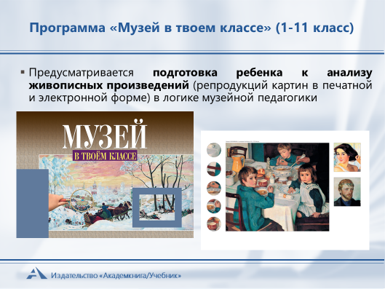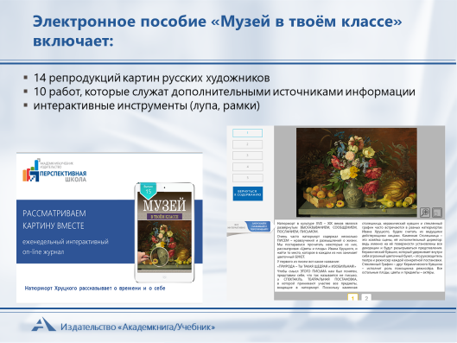
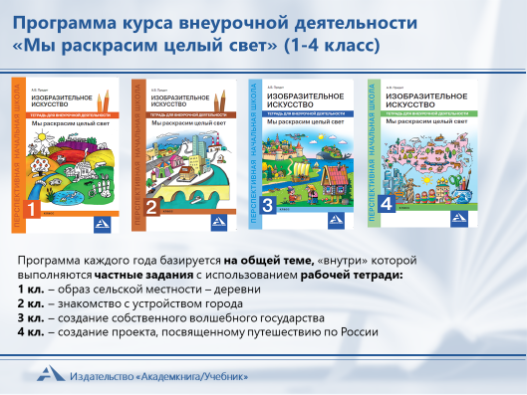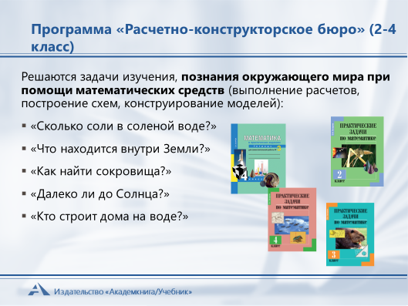
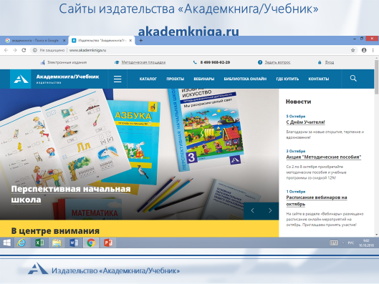
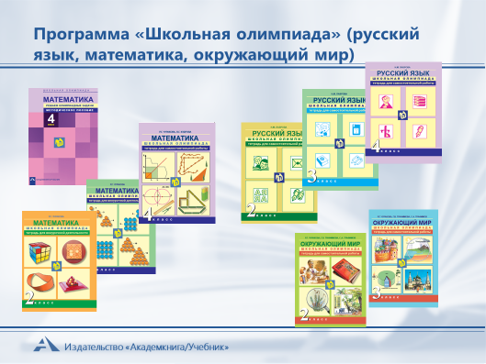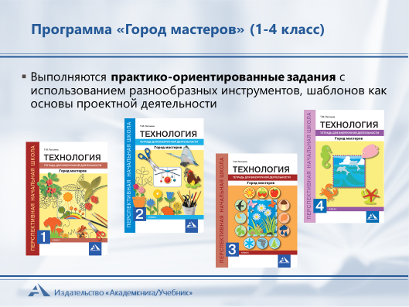
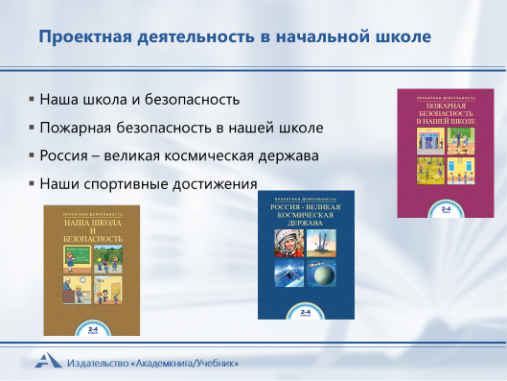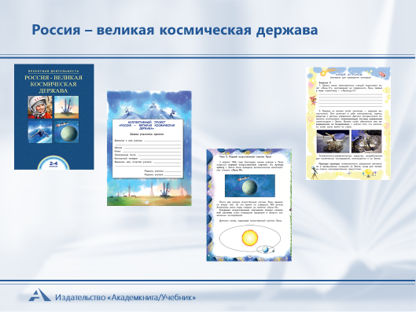
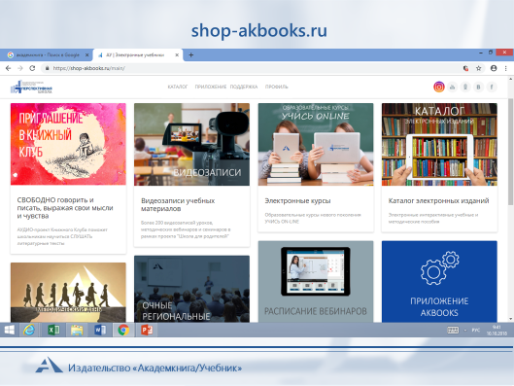

Приложение 4.

Издательство «Просвещение». СЕРИЯ «ВНЕУРОЧНАЯ ДЕЯТЕЛЬНОСТЬ»
Серия «Внеурочная деятельность» — это готовое решение для организации внеурочной деятельности в общеобразовательных организациях в соответствии с требованиями Федеральных государственных образовательных стандартов общего образования.
Материал пособий способствует формированию креативного мышления, предусматривает активность и самостоятельность обучающихся, сочетание форм индивидуальной и групповой работы, развитие навыков проектной и исследовательской деятельности, основан на практикоориентированном подходе.
Пособия данной серии – это отличный инструмент реализации программы совершенствования и развития УУД для каждой школы.
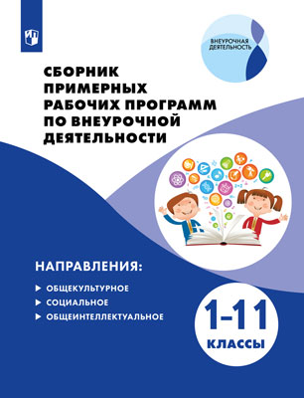

ПОСОБИЯ СЕРИИ «ВНЕУРОЧНАЯ ДЕЯТЕЛЬНОСТЬ». ОБЩЕИНТЕЛЛЕКТУАЛЬНОЕ НАПРАВЛЕНИЕ. НАЧАЛЬНАЯ ШКОЛА
- Геометрия вокруг нас. 1-2 классы.
- Геометрия вокруг нас. 3-4 классы.
- Развитие математических способностей. 1-2 классы.
- Развитие математических способностей. 3-4 классы.
- Грамотный читатель. Обучение смысловому чтению. 1-2 классы.
- Грамотный читатель. Обучение смысловому чтению. 3-4 классы.
- Школа юного астронома. 3-4 классы.
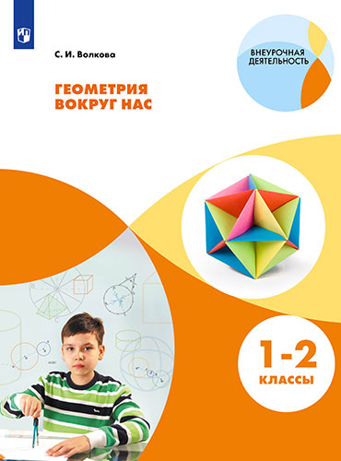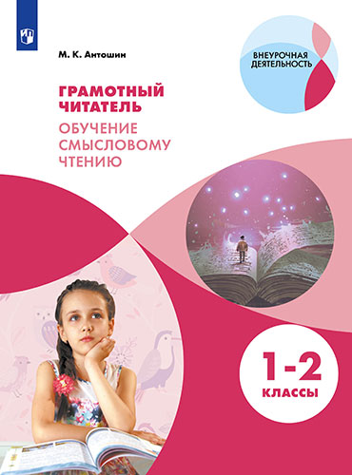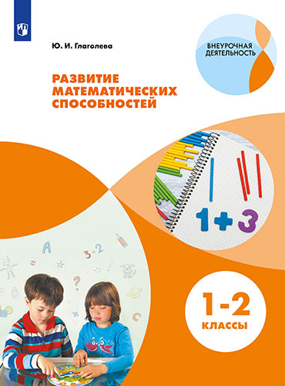

ОБЩЕКУЛЬТУРНОЕ НАПРАВЛЕНИЕ. НАЧАЛЬНАЯ ШКОЛА
- Основы инфографики. 1-4 классы.
- Что мы знаем про то, что нас окружает? 1-4 классы. 1 часть.
- Что мы знаем про то, что нас окружает? 1-4 классы. 2 часть.
Серия «Секреты финансовой грамотности»
Какие знания получат дети?
- усвоят базовые финансовые понятия; научатся грамотно распоряжаться деньгами;
​​​​​​​познакомятся с историей денег
Как построена структура пособий?
Небольшие рассказы на основе ситуаций из жизни сказочных персонажей рассказывают про основные финансовые понятия;
Герои-помощники постепенно взрослеют вместе с детьми и изменяют свое финансовое поведение;
Схемы, графики, таблицы, диаграммы и задания помогают детям развивать проектные и исследовательские умения;
Вопросы и незаконченные выводы в конце каждого параграфа позволяют детям формулировать свои версии и предположения, а в дальнейшем проверять

https://shop.prosv.ru/katalog?FilterByArrtibuteId=13!17879&utm_campaign=fingramotnost_uchitelya_vebinary_22_04&utm_medium=email&utm_source=Sendsay#/orderby=11&sFilters=4!2303;13!17879;13!17879

Приложение 5.

Внеурочная деятельность на УЧИ.РУ https://uchi.ru

Мероприятия внеурочной деятельности помогают ученикам начальной школы в достижении метапредметных и личностных результатов, что обеспечивает реализацию ФГОС.
С помощью материалов вы сможете провести интересное занятие в игровой форме, которое дополнит и углубит знания по основным предметам.
Ключевые особенности:
- Готовые сценарии для проведения занятий
- Всестороннее развитие школьников
- Методические материалы
- Бесплатный доступ

Каталог игр

Игра «Рыцари» - команды рыцарей Жана и Жака борются за кубок.
Игра «Город цветов» - Гриша и Соня проводят уборку и сажают цветы в городских парках.
Игра «Здоровье» - Гриша изучает атлас строения человека и предупреждение болезней.
Игра «Космос» - Гриша и Соня отправляются в космос, чтобы навестить родителей-космонавтов.

Приложение 6.

Внеурочная деятельность издательства «БИНОМ»
- Развиваем психические функции. Тетради на выходные Н. Винокуровой и Л. Зайцевой
- Программы внеурочной деятельности
- К 75-летию Победы
- Инфобезопасность
Пособия для проведения уроков информационной безопасности для учащихся 2-4 классов.
- Робототехника
В современной жизни всё больше места занимают роботы, роботизированные механизмы, технические приспособления и устройства: смартфон, компьютер, телевизор и прочая бытовая техника. Для многих, в том числе и детей, устройство механизмов неизвестно и непонятен принцип их работы. Поэтому введение в начальной школе курса «Робототехники» открывает перед подрастающим поколением новые возможности, позволяет осваивать стремительно развивающуюся высокотехнологичную технику, бережно к ней относиться для продления срока ее службы.
- Мир деятельности
«Мир деятельности» – это уникальный надпредметный курс, реализующий принципиально новый подход к формированию метапредметных и личностных результатов, зафиксированных в ФГОС. Данный курс представляет «дорожную карту» для ученика по освоению УМЕНИЯ УЧИТЬСЯ.
В помощь учителю подготовлены программа курса, подробные сценарии, демонстрационный и раздаточный материал, презентации ко всем занятиям. Дети работают в учебном пособии с наклейками. Метапредметные знания, открытые детьми, фиксируются в виде эталонов, которые являются основными выводами, солью данного курса, карточки с этими эталонами дети хранят в своих индивидуальных папках.
- Дневники проектов
Дневники проектов — это серия учебных изданий, нацеленных на расширение кругозора и формирование у учащихся начальной школы проектно-исследовательского мышления.
Каждый дневник является для школьника и рабочей тетрадью, и справочником, и навигатором по проектной деятельности. Методическое пособие помогает учителю организовать эту деятельность максимально эффективно, реализуя требования ФГОС НОО в части достижения метапредметных и личностных результатов.
Пособия будут полезны при работе с различными изданиями, посвященными проектной деятельности в начальной школе, в том числе в формате внеклассных занятий и кружков. Предназначено для учителей начальной школы, методистов, преподавателей и студентов педагогических вузов.
- Лаборатория знаний
Серия пособий по организации внеурочной деятельности, а также по модернизации содержания уроков в 1–4 классах. Серия состоит из ряда связанных между собой междисциплинарных курсов, направленных на поддержку предметного обучения, формирование метапредметных результатов начального образования и расширение кругозора. Предназначена для организаций начального общего и дополнительного образования.
Все пособия серии соответствуют ФГОС НОО и ПООП. Рекомендованы к использованию для реализации как обязательной части основной образовательной программы, так и в части, формируемой участниками образовательных отношений.
Адресованы учителям, методистам, преподавателям и студентам педагогических вузов, сотрудникам организаций повышения квалификации, а также родителям школьников.
- Дневники наблюдений
Дневники наблюдений – новое предложение для начальной школы, не имеющее аналогов на рынке учебной литературы. При всём обилии пособий новые Дневники наблюдений уникальны по своему содержанию.
Каждое пособие содержит систему заданий, которая поможет:
- организовать индивидуальные наблюдения за живой и неживой природой;
- проводить несложные опыты и исследования окружающего мира;
- оформить результаты наблюдений и исследований;
- организовать проектную деятельность по предмету «Окружающий мир».
ФГОС начального общего образования предусматривает проведение наблюдений за сезонными изменениями в природе, исследований природных объектов и явлений. Дневники наблюдений универсальны и подходят к использованию при работе с любым УМК «Окружающий мир».

Программы внеурочной деятельности
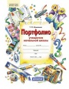 | Портфолио учащегося начальной школы / Т.Л. Мишакина  Автор(ы): Мишакина Т. Л.  "Копилка" успехов ученика. В портфолио отмечаются успехи в учебной, творческой, спортивной и общественной деятельности учащегося начальной школы.

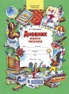 | Дневник юного читателя / В.Г. Ермолаева  Автор(ы): Ермолаева В.Г.  Книга "Дневник юного читателя" предназначена для учащихся младших классов.

Составители - Шарлаева И.В., зав. отделом воспитания, поддержки семьи и детства; Казько Е.С., методист отдела развития общего образования

